实验项目目录
实验一 门电路和全加器实验 2
实验二 组合逻辑电路分析与设计 1
实验三 触发器及其应用 3
实验四 集成计数器芯片的应用 13
实验五 复杂时序电路的verilog设计和仿真（选做） 18

实验一 门电路和全加器实验

一、实验目的
1. 熟悉门电路的逻辑功能、逻辑表达式、逻辑符号、等效逻辑图。
2. 掌握数字电路实验箱及示波器的使用方法。
3. 掌握组合逻辑电路的功能测试。
3. 验证半加器和全加器的逻辑功能。
4. 学会二进制数的运算规律。
二、实验仪器及材料
1、仪器设备：双踪示波器、数字万用表、数字电路实验箱
2. 器件：
74LS00 二输入端四与非门 3片
74LS20 四输入端双与非门 1片
74LS86 二输入端四异或门 1片
74LS02 二输入端四或非门 1片（选做）

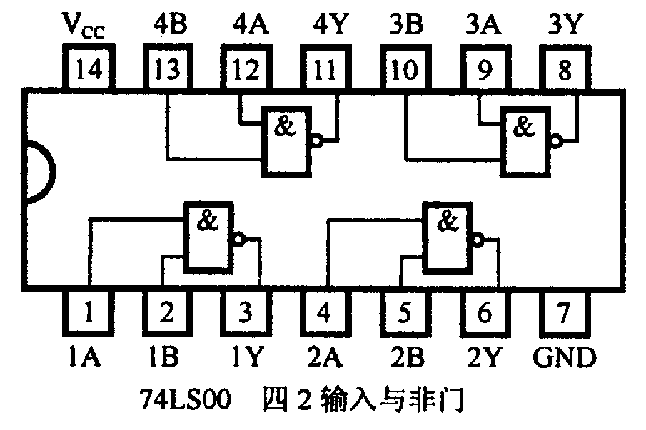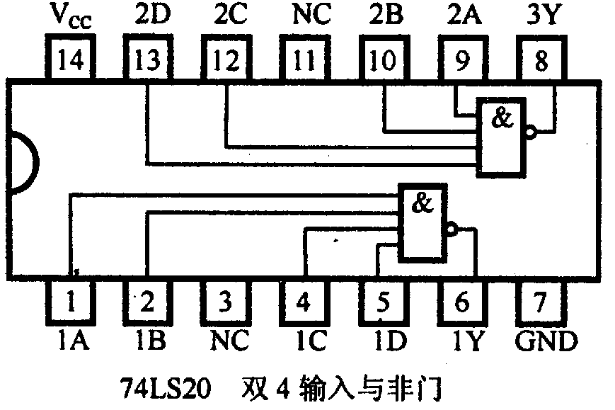
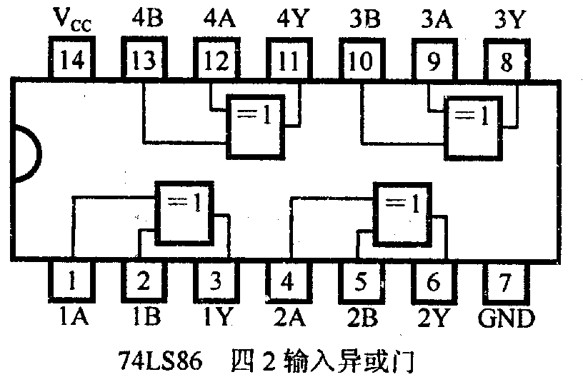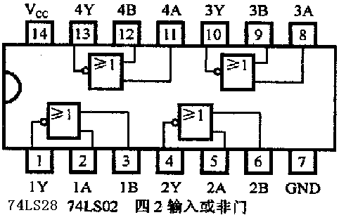

三、预习要求
1. 预习门电路相应的逻辑表达式。
2. 熟悉所用集成电路的引脚排列及用途。
3. 预习组合逻辑电路的分析方法。
3. 预习用与非门和异或门构成的半加器、全加器的工作原理。
4. 预习二进制数的运算。

四、实验内容及步骤
实验前按数字电路实验箱使用说明书先检查电源是否正常，然后选择实验用的集成块芯片插入实验箱中对应的IC座，按自己设计的实验接线图接好连线。注意集成块芯片不能插反。实验中改动接线须先断开电源，接好线后再通电实验。每个芯片的电源和GND引脚，分别和实验台的+5V 和“地（GND）”连接。芯片不给它供电，芯片是不工作的。用实验台的逻辑开关作为被测器件的输入。拨动开关，则改变器件的输入电平。开关向上，输入为1，开关向下，输入为0。
将被测器件的输出引脚与实验台上的电平指示灯连接。指示灯亮表示输出电平为1，指示灯灭表示输出电平为0。
1.与非门电路逻辑功能的测试
（1）选用双四输入与非门74LS20一片，插入数字电路实验箱中对应的IC座，按图1.1接线、输入端1、2、4、5、分别接到K₁~K₄的逻辑开关输出插口，输出端接电平显示发光二极管D₁~D₄中任意一个。注意：芯片74LS20的14号引脚要接试验箱下方的+5V电源，7号引脚要接试验箱下方的地（GND）。用万用表测电压时，万用表要调到直流20V档位，因为芯片接的电源是直流+5V。
表1.1
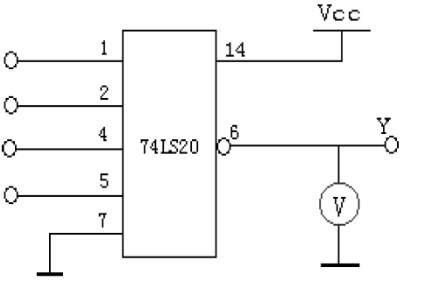
输入 |  |  | 输出
1(k1) | 2(k2) | 4(k3) | 5(k4) | Y  zhe | 电压值（v）  zhi（V）
H | H | H | H
L | H | H | H
L | L | H | H
L | L | L | H
L | L | L | L
图 1.1

（2）按表1.1的状态改变逻辑开关的值，分别测出逻辑状态及输出电压。
2. 异或门逻辑功能的测试
（1）选二输入四异或门电路74LS86，按图1.2接线，输入端1、2、4、5接逻辑开关(K₁~K₄)，输出端A、B、Y接电平显示发光二极管。注意：芯片74LS86的14号引脚要接试验箱下方的+5V电源，7号引脚要接试验箱下方的地（GND）。
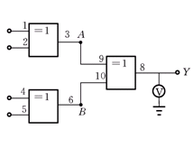

图 1.2
（2）按表1.2的状态，拨动逻辑开关，将输出值的结果填入表中。
表1.2
输入 |  |  |  | 输出
1(K1) | 2(K2) | 4(K3) | 5(K4) | A | B | Y | 电压（V）
L  H  H  H  H  L | L  L  H  H  H  H | L  L  L  H  H  L | L  L  L  L  H  H
3. 组合逻辑电路功能测试
（1）用2片74LS00芯片组成图1.3所示逻辑电路。其中虚线框内是第一片74LS00芯片部分，虚线框外的是第二片74LS00芯片部分。注意：两片74LS00芯片的14号引脚都要接实验箱下方的+5V电源，7号引脚都要接实验箱下方的地（GND）。为便于接线和检查，在图中要注明芯片编号及各引脚对应的编号。
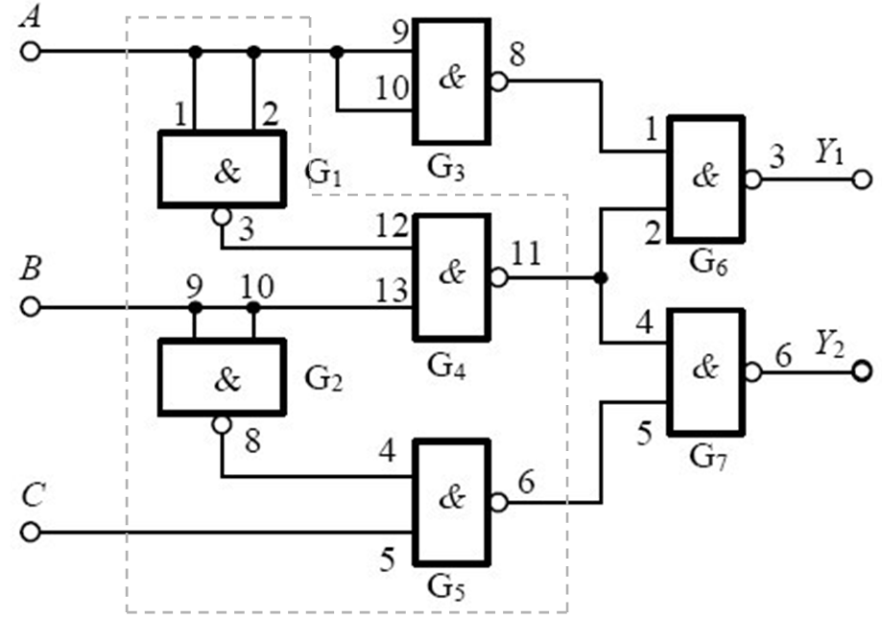

图1.3

（2）先按图1.3写出Y2的逻辑表达式并化简。
（3）图中A、B、C接实验箱下方的逻辑开关，Y1，Y2接实验箱上方的电平显示发光管。
（4）按表1.3要求，拨动开关，改变A、B、C输入的状态，填表写出Y1，Y2的输出状态。
表1.3
输入 |  |  | 输出
A | B | C | Y1 | Y2
0  0  0  0  1  1  1  1 | 0  0  1  1  0  0  1  1 | 0  1  0  1  0  1  0  1

（5）将运算结果与实验结果进行比较。

3.用异或门（74LS86）和与非门组成的半加器电路
根据半加器的逻辑表达式可知，半加器Y是A、B的异或，而进位Z是A、B相与，即半加器可用一个异或门和二个与非门组成一个电路。如图1.4。
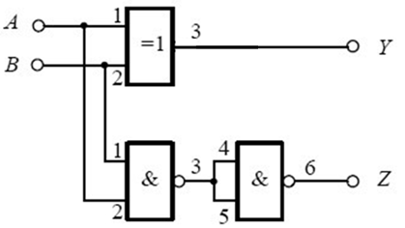
图1.4

（1）在数字电路实验箱上插入异或门和与非门芯片。输入端A、B接逻辑开关，Y，Z接电平显示发光管。
（2）按表1.4要求，拨动开关，改变A、B输入的状态，填表写出Y、Z的输出状态，并根据真值表写出Y、Z逻辑表达式。
表1.4
输入 |  | 输出
A | B | Y | Z
0  0  1  1 | 0  1  0  1

4.全加器组合电路的逻辑功能测试
（1）写出图1.5电路的逻辑表达式。
（2）根据逻辑表达式列真值表。
（3）根据真值表画出逻辑输出函数S_{i} 和 C_{i}的卡诺图。
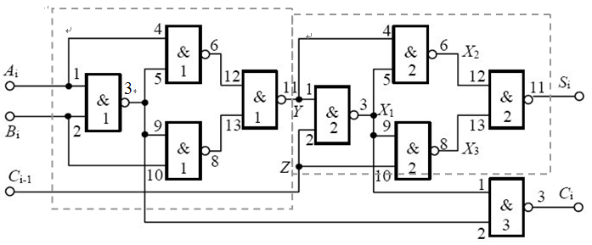
图1.5
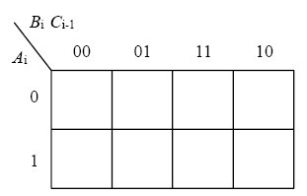

S_{i}＝ C_{i}＝
（4）根据表达式直接填写表1.5各点状态
表1.5
A_{i} | B_{i} | C_{i-1} | Y | Z | X₁ | X₂ | X₃ | S_{i} | C_{i}
0 | 0 | 0
0 | 0 | 1
0 | 1 | 0
0 | 1 | 1
1 | 0 | 0
1 | 0 | 1
1 | 1 | 0
1 | 1 | 1
（5）用3片74LS00芯片组成图1.5所示逻辑电路。其中第一个虚线框内是第一片74LS00芯片部分，第二个虚线框内的是第二片74LS00芯片部分。余下的是第三片74LS00芯片部分。注意：三片74LS00芯片的14号引脚都要接实验箱下方的+5V电源，7号引脚都要接实验箱下方的地（GND）。按原理图选择与非门并接线进行测试，将测试结果记入表1.6，并与上表1.5进行比较看逻辑功能是否一致。
表1.6
A_{i} | B_{i} | C_{i-1} | C_{i} | S_{i}
0 | 0 | 0
0 | 0 | 1
0 | 1 | 0
0 | 1 | 1
1 | 0 | 0
1 | 0 | 1
1 | 1 | 0
1 | 1 | 1

6. 逻辑电路的逻辑关系测试(选做)
（1）图1.6中需要用到两片74LS00芯片。图1.7中也需要用到两片74LS00芯片。其中虚线框内是第一片74LS00芯片部分，虚线框外的是第二片74LS00芯片部分。用两片74LS00芯片，分别按图1.6，1.7接线，将输入输出逻辑关系分别填入表1.7、表1.8中。A、B接实验箱下方的逻辑开关。输出Y接实验箱上方的电平显示发光二极管。 注意：两片74LS00芯片的14号引脚都要接实验箱下方的+5V电源，7号引脚都要接实验箱下方的地（GND）。
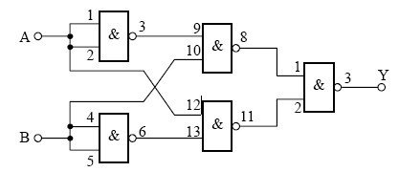
表1.7
输入 |  | 输出
A | B | Y
L  L  H  H | L  H  L  H

图 1.6
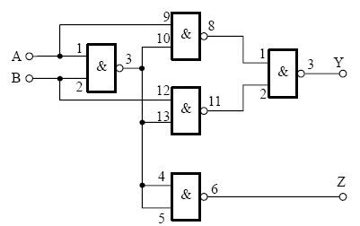
表1.8
输入 |  | 输出
A | B | Y | Z
L  L  H  H | L  H  L  H

图 1.7

（2）写出上面两个电路对应的输出量的逻辑表达式，并画出等效逻辑图。
7. 利用与非门控制输出(选做)
（1）用一片74LS00按图1.8接线，1号引脚接实验箱左下方的脉冲源输出孔，将频率档位调到1KHZ位置。 2号引脚接一逻辑开关，将Y输出（3号引脚）送到示波器上，用示波器观察Y输出脉冲的波形。理解S对Y的控制作用。记录下，当S=1时，波形的特点是： 。当S=0时，波形的特点是： 。
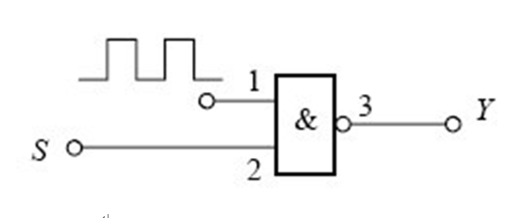
图1.8
注意：芯片74LS00的14号引脚要接试验箱下方的+5V电源，7号引脚要接试验箱下方的地（GND）。示波器的电源开关在左下方，信号送到CH1通道上，对应的示波器上CH1通道按键要按下。也可以同时将两个信号分别送到CH1和CH2上，这时CH1和CH2通道按键都要按下。最后按下示波器右上方的“autoset”按键，稍等片刻就可以在示波器的屏幕上看到对应的脉冲波形了。通过旋转频率调节旋钮，可以增大或者减小实际输出脉冲的频率值。

（2）将1号引脚和Y输出用两个探头分别连接到示波器的CH1和CH2通道上，用示波器进行观察两个波形的高低变化特点。记录下示波器上的两种波形。如果1号引脚的波形如下图所示，请画出与之对应的Y输出端的波形图。
1号引脚的波形：

Y输出端的波形：

根据图1.8写出输出Y的函数表达式，分析根据表达式得到的结果和示波器显示的结果是否一致。

8.用异或门、或非门、与非门组成的全加器电路的逻辑功能测试（选做）
全加器电路可以用两个半加器和两个与门、一个或门组成。在实验中，也常用异或门、或非门和与非门来实现。
（1）画出用异或门、或非门和与非门实现全加器的逻辑电路图，写出逻辑表达式。
（2）找出异或门、或非门和与非门器件，按自己设计画出的电路图接线，注意：接线时,或非门中不用的输入端应该接地。与非门中不用的输入端应该接VCC。
（3）当输入端A_{i} B_{i} C_{i-1}为下列情况时，测量S_{i}和C_{i}的逻辑状态并填入表1.9。表1.9
输入 |  |  | 输出
A_{i} | B_{i} | C_{i-1} | S_{i} | C_{i}
0 | 0 | 0
0 | 0 | 1
0 | 1 | 0
0 | 1 | 1
1 | 0 | 0
1 | 0 | 1
1 | 1 | 0
1 | 1 | 1
五、实验报告
1. 按各步聚要求填表并画逻辑图。
2. 回答问题。
（1）怎样判断门电路逻辑功能是否正常？
（2）与非门一个输入接连续脉冲，其余端什么状态时允许脉冲通过？什么状态时禁止脉冲通过？
3. 整理实验数据、图表并对实验结果进行分析讨论。
3. 总结全加器卡诺图的分析方法。
5．总结实验中出现的问题和解决的办法。
6. 预习实验二

实验二 组合逻辑电路分析与设计

一．实验目的
1. 熟悉集成数据选择器、译码器的逻辑功能及测试方法。
2. 学会用集成数据选择器、译码器进行逻辑设计。
3．熟悉组合逻辑电路的分析和验证方法。
4．初步掌握利用MSI器件设计组合逻辑电路的方法。

二．实验预习要求
- 复习实验芯片的逻辑功能及逻辑函数表达式。
- 复习实验所用各芯片的结构图、管脚图和功能表。
- 复习实验所用的相关原理。
- 按要求设计实验中的各电路，给出原理图。
- 数值比较器/超前进位加法器的应用

三．实验原理
1. 组合逻辑电路的设计：就是按照具体逻辑命题按要求设计出最简的组合电路。经典的组合逻辑设计步骤如下：
（1）根据给定事件的因果关系列写函数式；
（2）对函数式进行化简或变换；
（3）画出逻辑图，并测试逻辑功能。
2. 数据选择器又称多路选择开关。数据选择器的主要作用是在地址码的控制下，从多个输入数据中选择其中一个送至输出端。通常把数据输入端的个数称为通道数。它除了具有选择信息的功能外，还可以用来形成各种逻辑函数。
3. 数值比较器的原理
在数字系统中, 常常要比较两个数的大小。数值比较器就是对两数A、B进行比较，以判断其大小的逻辑电路。比较结果有A>B、A<B、A=B三种情况。下表2.1和图2.1是最简单的一位数值比较器的真值表和逻辑电路图。

表2.1 一位数值比较器的真值表
输入 |  | 输出
A | B | F_{A>B} | F_{A<B} | F_{A=B}
0 | 0 | 0 | 0 | 1
0 | 1 | 0 | 1 | 0
1 | 0 | 1 | 0 | 0
1 | 1 | 0 | 0 | 1
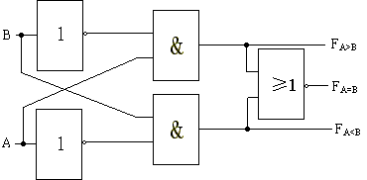
图2.1 一位数值比较器的逻辑电路图
对于多位的情况，一般说来，先比较高位，当高位不等时，两个数的比较结果就是高位的比较结果。当高位相等时，两数的比较结果由低位决定。
  - 集成数值比较器74LS85
集成数值比较器74LS85是四位数值比较器，它的管脚图和真值表如图2.2和表2.2所示：
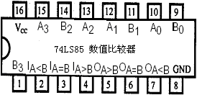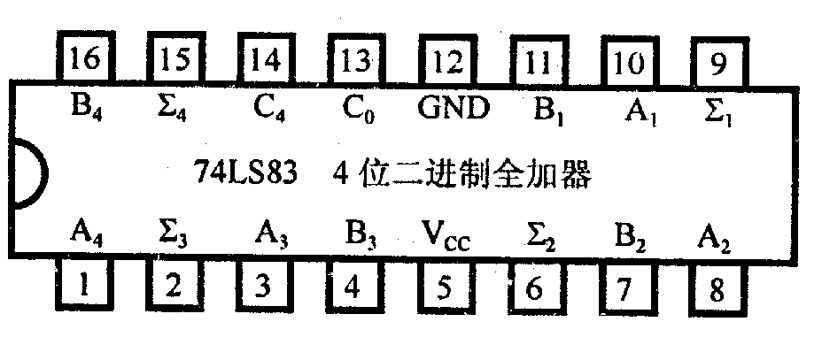
图2.2 74LS85的管脚图 图2.3 74LS83的管脚图
在图2.2中，引脚10、12、13、15和1、9、11、14脚是输入端，分别对应两个4位的输入数A和B。引脚5、6、7脚为输出端，对应于比较后的结果。另外引脚2、3、4为级联输入端。没有级联时，接010。引脚8接地，引脚16接电源。
3. 74LS83是超前进位加法器，可以实现两个4位的二进制数进行加法运算，引脚图如图2.3所示。该芯片在使用时，电源和地引脚要相应的连接上。

表2-2 74LS85的真值表
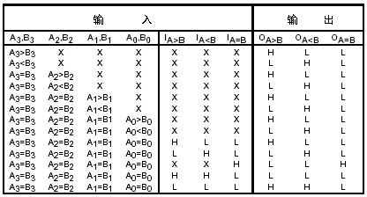
4. 七段显示器：用来显示数字、文字或符号的器件。
七段数码显示器是由a～g等七段可发光的线段拼合而成,控制各段的亮或灭可以显示不同的字符或数字。
七段数码显示器有发光二极管（LED）数码管和液晶显示器（LCD）两种。LED数码管分为共阴管和共阳管，目前使用最广泛。

四．实验仪器及设备
1．数字电路实验箱
2．双踪示波器、万用表
3．器件：74LS153、74LS151、74LS139、74LS138、74LS85、74LS83和74LS00各一片。
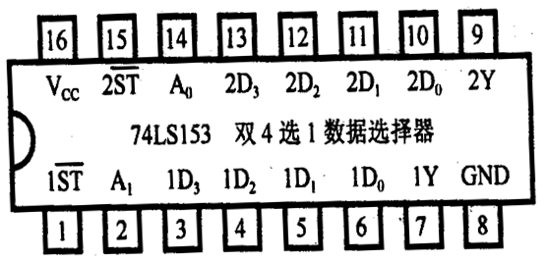
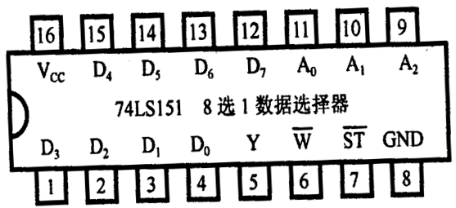

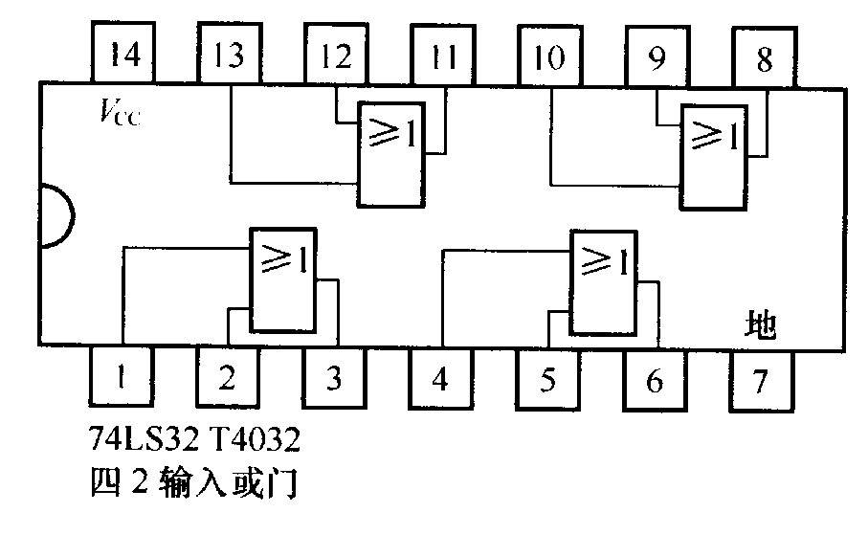

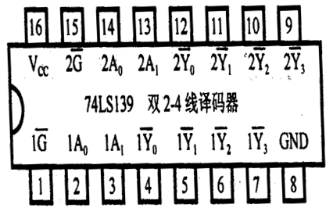
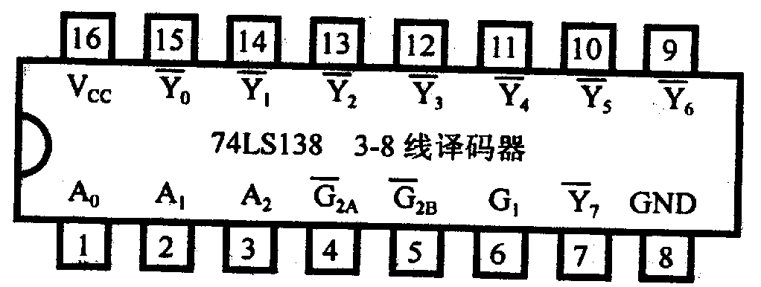

- 实验内容
- 测试74LS153双4选1数据选择器的逻辑功能。
（1）首先根据表2.3，检测74LS153双4选1数据选择器的逻辑功能和芯片的完好情况。74LS153芯片的电源和地，先要连接上。
（2）按图2.4接线，4个数据输入引脚C0─C3分别接函数信号发生器和试验箱上的10KHz、1KHz、VCC和GND。按照真值表2.3来改变引脚B、A和使能引脚G的电平(K3、K2和K1)，产生不同的组合,观测每种组合下数据选择器的输出波形。Output输出送到示波器

表2.3 74LS153真值表

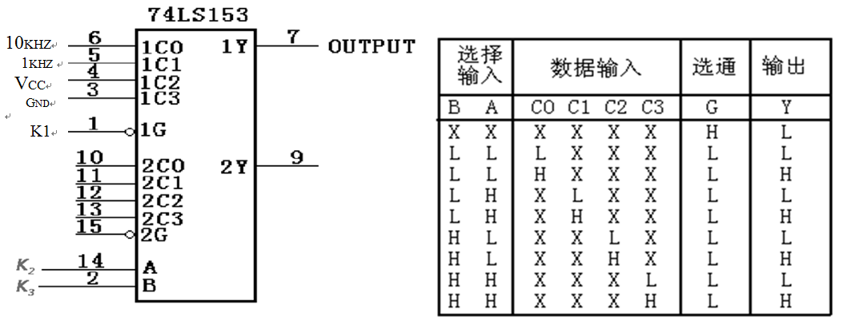
图2.4 74LS153实验接线图
上的红色线端，示波器上的黑色线端接地。记录下示波器右下方与输出波形对应的频率值。K1、K2和K3是实验箱上3个不同的逻辑开关。
对实验结果进行分析，将输出Y的特点填入下表中：

输入 |  | 输出
B | A | Y
0 | 0
0 | 1
1 | 0
1 | 1

2. 测试74LS139双2-4译码器的逻辑功能。
（1）按图2.5接线，芯片74LS139的电源和接地引脚要先连接上。4个译码输出引脚Y3─Y0接实验箱上的电平指示灯。G、B、A接实验箱上的逻辑开关K3—K1。改变逻辑开关的值，观测并记录电平指示灯的显示状态，将结果填入表格2.4中。并总结译码器输出的特点。
表2.4 74LS139真值表
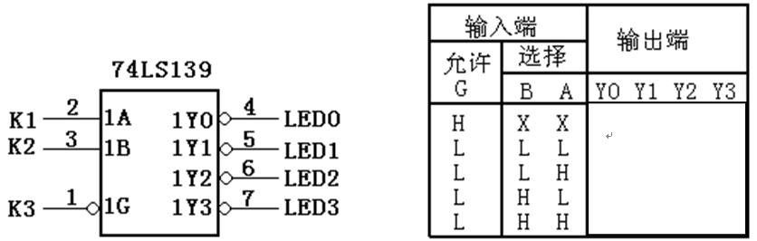
图2.5 74LS139实验接线图

3．用8选1数据选择器74LS151实现逻辑函数：
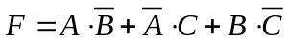
画出逻辑电路连接图（参考课本中例题），并进行实际连线调试。记录结果填入下表2.5中。
调试芯片74LS151的电源和接地引脚要先连接上。
将这种设计方式与实验二的用与非门实现的方式进行对比，说明两种方式的优缺点。

表2.5 真值表
输入 |  |  | 输出
A | B | C | F
0 | 0 | 0
0 | 0 | 1
0 | 1 | 0
0 | 1 | 1
1 | 0 | 0
1 | 0 | 1
1 | 1 | 0
1 | 1 | 1

4．用3-8译码器74LS138芯片和一片74LS00芯片实现逻辑函数：
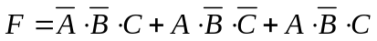
按要求画出逻辑电路连接图，并进行实际连线调试,记录结果填入表2.6中。调试时芯片74LS138和74LS00的电源和接地引脚要先连接上。

表2.6 真值表
输入 |  |  | 输出
A | B | C | F
0 | 0 | 0
0 | 0 | 1
0 | 1 | 0
0 | 1 | 1
1 | 0 | 0
1 | 0 | 1
1 | 1 | 0
1 | 1 | 1

4. 测试四位数值比较器74LS85的逻辑功能。
按照图2.6所示，将输入信号A3 、 A2 、 A1 、 A0 、B3 、 B2 、 B1、 B0 和低位级联输入端 A<B 、 A=B 、 A>B分别连接逻辑开关K8 、 K7、 K6、 K5、 K4 、K3、 K2 、K1和 K12 、K11、 K10。输出L、 G、 M连接三个电平指示灯。
根据表2.7中输入量的取值的不同，控制逻辑开关取不同的值，观察L 、G、 M输出值，填入表2.7中。

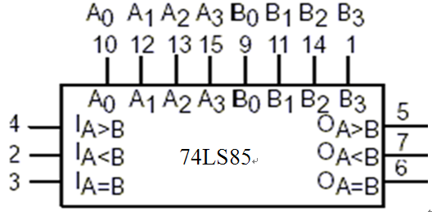

图2-6
表2-7 四位数值比较器逻辑功能验证实验数据表
输 入 |  | 输 出
比较输入端 | 级联输入端 | L G M
A3 A2 A1 A0 B3 B2 B1 B0 | A<B A=B A>B | A<B A=B A>B
0 0 0 0 1 0 1 0  0 0 0 1 1 0 1 0  0 0 1 0 1 0 1 0  0 0 1 1 1 0 1 0  0 1 0 0 1 0 1 0  0 1 0 1 1 0 1 0  0 1 1 0 1 0 1 0  0 1 1 1 1 0 1 0  1 0 0 0 1 0 1 0  1 1 1 1 1 0 1 0 | 0 1 0  0 1 0  0 1 0  0 1 0  0 1 0  0 1 0  0 1 0  0 1 0  0 1 0  0 1 0

6．图2.7为2421BCD码转换为8421BCD码的变换电路。试分析其功能的实现方法，并验证该电路是否能完成上述功能。记录结果填入表2.8中。其中74LS48芯片和七段显示器在实验箱上已经连接在一起了。
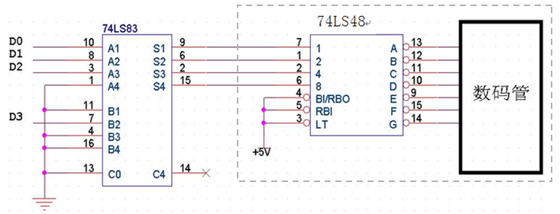
图2.7 2421BCD—8421BCD转换电路
表2.8 真值表
输入 |  |  |  | 输出
D3 | D2 | D1 | D0 | S4 | S3 | S2 | S1
0 | 0 | 0 | 0
0 | 0 | 0 | 1
0 | 0 | 1 | 0
0 | 0 | 1 | 1
0 | 1 | 0 | 0
0 | 1 | 0 | 1
0 | 1 | 1 | 0
0 | 1 | 1 | 1
1 | 1 | 1 | 0
1 | 1 | 1 | 1

7. 采用两片74LS83芯片和其他门电路芯片设计一个8421BCD码全加器电路，其要求输入两个BCD码数A和B，出来的是BCD码数CO和Y,如图2.8所示。
Co
Y
C_{i}
B
A

全加器

图2.8 8421BCD码全加器方框图
a．写出逻辑设计过程及相关表达式；（参考课本中的例题）
b．画出逻辑电路图；Y3Y2Y1Y0连接到LED灯的同时，并行连接到一个七段显示器上。Co连接到一个七段显示器上。Co只有一位，送到七段显示器上时，高位要补上3个零。记录结果，填入下表2.9中。

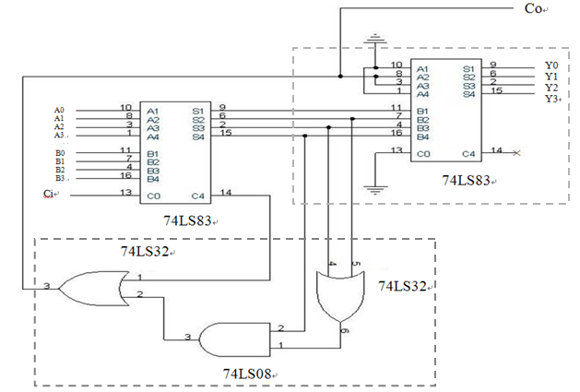

表2.9
输 入 | 输 出 | 两个七段显示器上的字型
A3 A2 A1 A0 B3 B2 B1 B0 | Co Y3 Y2 Y1 Y0
0 0 0 0 0 1 0 1
0 0 0 1 0 1 0 1
0 0 1 0 0 1 0 1
0 0 1 1 0 1 0 1
0 1 0 0 0 1 0 1
0 1 0 1 0 1 0 1
0 1 1 0 0 1 0 1
0 1 1 1 0 1 0 1
1 0 0 0 0 1 0 1
1 0 0 1 0 1 0 1

六．实验报告要求与思考题
1．按要求整理有关实验数据，分析问题要写出分析过程，检测方案及检测结果。逻辑设计问题写出设计过程，画出逻辑图，给出调试方案和调试结果。
2．总结利用MSI器件设计组合逻辑电路的方法。
3.预习实验三

实验三 触发器及其应用
- 实验目的
- 掌握基本RS触发器、D触发器、JK触发器的工作原理。
- 学会正确测试RS触发器、D触发器、JK触发器的逻辑功能。
3、熟悉触发器之间相互转换的方法。
4、了解用触发器构成自循环寄存器的电路结构及工作过程。

- 实验所用器件和仪表
- 与非门74LS00 2片
- 双D触发器74LS74 2片
- 双JK触发器74LS73 2片
- 万用表和示波器
- 实验箱

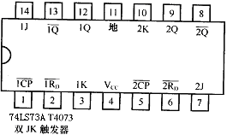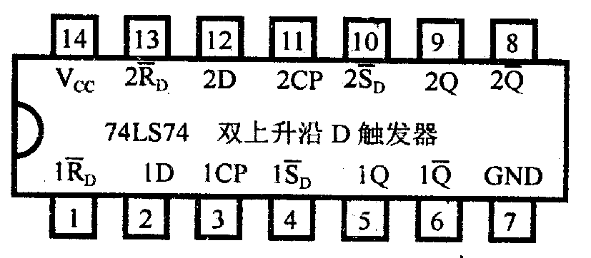

- 实验内容
- 设计基本RS触发器并验证其功能。
- 验证D触发器功能。
- 验证JK触发器功能。
- 将JK触发器转换成D触发器和T触发器。
- 用D触发器构成自循环寄存器（又称环形计数器）。
- 用两片D触发器74LS74芯片构成异步二进制加／减计数器
- 采用两片74LS73芯片和一片74LS00芯片构成异步二进制加／减计数器

- 实验接线图和测试步骤
- 设计基本RS锁存器并验证其功能。（每个芯片的电源和地端要连接）
图3.1是基本RS触发器接线图。图中，K1、K2是电平开关输出，LED0、LED1是电平指示灯。基本SR触发器的测试步骤(按顺序)及结果如下：
（1）R = 0，S = 1，测得 Q = ，Q = 。
（2）R = 1，S = 1，测得 Q = ，Q = 。
（3）R = 1，S = 0，测得 Q = ，Q = 。
（4）R = 1，S = 1，测得 Q = ，Q = 。

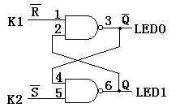
3.1基本RS触发器接线图
（5）R = 0，S = 0，测得Q = ，Q = 。
根据触发器的定义，Q 和Q应互补，因此R = 0，S = 0是非法输入，当它们同时回到1时，Q的状态不能确定。SR触发器功能表如下：
输 入 |  | 输 出
R | S | Q | Q
0 | 0 | 1* | 1*
0 | 1 | 1 | 0
1 | 0 | 0 | 1
1 | 1 | Q | Q

2、验证D触发器功能。
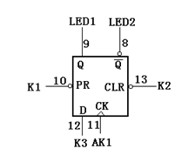

注: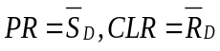
图3.2测试D触发器的接线图
图3.2是测试D触发器的接线图，K1、K2、K3接逻辑开关，LED0、LED1是电平指示灯，AK1是单次脉冲,接逻辑开关K4。
测试步骤如下：
- CLR = 0，PR = 1，测得Q = ，Q = 。
- CLR = 1，PR = 0，测得Q = ，Q = 。
- CLR = 1，PR = 1，D = 1，AK1接逻辑开关K4，拨动K4，测得Q = ，Q = 。
- CLR = 1，PR = 1，D = 0，AK1接逻辑开关K4，拨动K4，测得Q = ，Q = 。将测试结果与下面74LS74功能表进行比较，看是否一致。
D触发器74LS74功能表
输 入 | 输 出
PR CLR CK D | Q Q
L H X X | H L
H L X X | L H
H H ↑ H | H L
H H ↑ L | L H
H H L X | Q Q
3、验证JK触发器功能。（每个芯片的电源和地端要连接。K2-K4输入来源于逻辑开关，AK1输入来源于实验箱左下方的单次脉冲源（按一下产生一个脉冲，或者接1HZ连续脉冲）, LED0和LED1输出送到两个实验箱上不同的电平指示灯上，观察在不同的输入时LED灯的亮灭情况。）
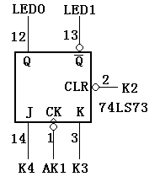
图3.3测试JK触发器的接线图
图3.3是测试JK触发器的接线图。K2、K3、K4是电平开关输出，LED0、LED1是电平指示灯，AK1是单次脉冲。74LS73引脚4接+5V，引脚11接地。74LS73只有复位端CLR。
- CLR = 0，测得Q = 1，Q = 0。
- CLR = 1，J = 0，K = 0，按单次脉冲按钮AK1，测得Q = ，Q = 。
- CLR = 1，J = 1，K = 0，按单次脉冲按钮AK1，测得Q = ，Q = 。
- CLR = 1，J = 0，K = 0，按单次脉冲按钮AK1，测得Q = ，Q = 。
- CLR = 1，J = 0，K = 1，按单次脉冲按钮AK1，测得Q = ，Q = 。
- CLR = 1，J = 0，K = 0，按单次脉冲按钮AK1，测得Q = ，Q = 。
- CLR = 1，J = 1，K = 1，按单次脉冲按钮AK1，测得Q = ，Q = ；再按单次脉冲按钮AK1，测得Q = ，Q = 。
根据以上的测试，请填写出74LS73功能表。
JK触发器74LS73功能表
输 入 | 输 出
R_{D} CK J K | Q Q
L X X X
H L L
H L H
H H L
H H H

4、将JK触发器转换成D触发器和T触发器。
a) 按图3.4连线，将JK触发器转换成为D触发器。
测试该D触发器的逻辑功能，并画出功能表将实验结果填入表内。
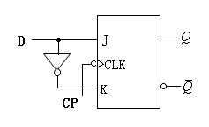
图3.4 JK触发器转换成为D触发器
b)将JK触发器的J、K端连在一起，构成T触发器
分别当T=J=K=0和T=J=K=1时，在CP端输入连续脉冲，连接实验箱左下方的连续脉冲源，脉冲档位选中1HZ（或者接接单次脉冲源，每按一次产生一个单脉冲）观察端的变化（或者用双踪示波器测量CP、和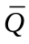的波形，注意相位关系，描绘之）。
5、用D触发器构成自循环寄存器（又称环形计数器）。
a) 用双D触发器74LS74构成一个四位自循环寄存器。方法是第一级的Q端接第二级的D端，依次类推，最后第四级的Q端接第一级的D端。四个D触发器的CLK端连接在一起，然后接脉冲时钟。接线电路如图3.5。
b)将触发器Q0置1，Q1、Q2、Q3清0。按单脉冲源按钮，观察并记录Q0、Q1、Q2、Q3的值。

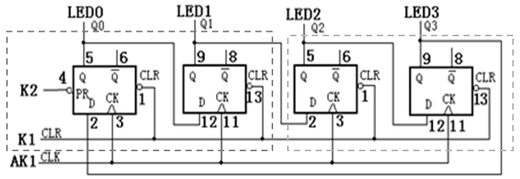图3.5 自循环寄存器接线图

图3.5中，K1、K2连接两个逻辑开关，AK1是脉冲源，连接实验箱左下方的连续脉冲源，脉冲档位选中1HZ（或者接单次脉冲源，每按一次产生一个单脉冲）。LED0、LED1、LED2和LED3是电平指示灯。测试步骤：
- 置K1为低电平，K2为高电平，四个电平指示灯灭，表示Q3Q2Q1Q0为0000。
- 置K1为高电平，K2为低电平，LED0指示灯亮，表示Q3Q2Q1Q0为0001。
（3）置K1、K2为高电平。按单次脉冲源按钮AK1，观察Q3Q2Q1Q0的值变化如下：

环形计数器状态转移表

Q3 Q2 Q1 Q0

0 0 0 1
0 0 1 0
0 1 0 0
1 0 0 0
0 0 0 1

（4）将接单脉冲AK1的线（CLK）改接1KHz连续脉冲，用示波器观测Q0、Q1、Q2、Q3。画出连续计数时钟下Q0、Q1、Q2和Q3的波形如图3.6。
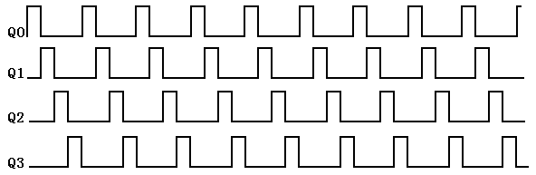
图3.6 自循环寄存器器波形图
6、用两片D触发器74LS74芯片构成异步二进制加／减计数器
参照图3.7，用四只D触发器构成四位二进制异步加法计数器，它的连接特点是将每只低位D触发器的端和高一位的CP端相连接。输出Q3Q2Q1Q0分别连接到四个电平指示灯，同时用四根线接到一个七段显示器的输入端DCBA上（实验箱上七段显示器的电源要连接。就是两个红色的小孔要连接上）。输入R_{D}接逻辑开关，CP₀接试验箱左下方的1HZ连续脉冲或者接单次脉冲源。

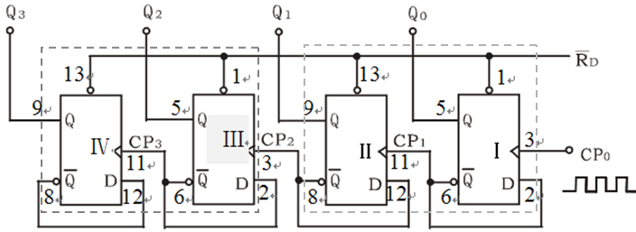图3.7 四位二进制异步加法计数器

先将R_{D}置0，从而使Q₃Q₂Q₁Q₀=0000，然后将R_{D}=1，观察CP0引脚进入的脉冲对输出Q₃Q₂Q₁Q₀的影响，并将观察结果填入下表中。
CP | 输 入 |  |  |  | 输 出 |  |  |  | 显示字型
CP | Q₃ | Q₂ | Q₁ | Q₀ | Q₃^{n+1} | Q₂^{n+1} | Q₁^{n+1} | Q₀^{n+1}
1 | 0 | 0 | 0 | 0
2 | 0 | 0 | 0 | 1
3 | 0 | 0 | 1 | 0
4 | 0 | 0 | 1 | 1
5 | 0 | 1 | 0 | 0
6 | 0 | 1 | 0 | 1
7 | 0 | 1 | 1 | 0
8 | 0 | 1 | 1 | 1
9 | 1 | 0 | 0 | 0
10 | 1 | 0 | 0 | 1
11 | 1 | 0 | 1 | 0
是否感觉奇怪：结果出不来。不用惊慌，为了考验大家的纠错能力。图3.7中没有画出置1引脚的连线。对于74芯片来说，4号引脚和10号引脚是置1引脚。仿照置0引脚连线法，给置1引脚连上线。然后再次进行实验，结果就有了。

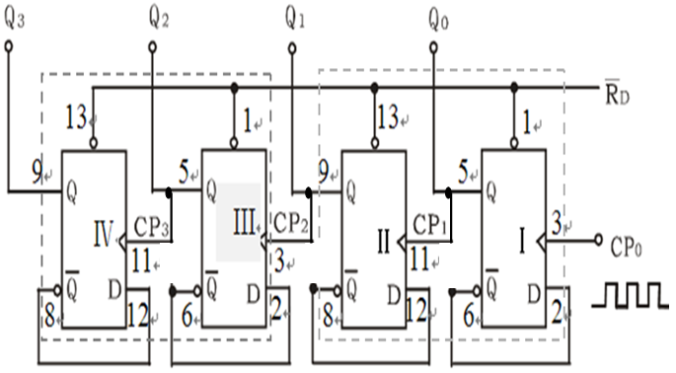
图3.8 四位二进制异步减法计数器
若将图3.7稍加改动，即将低位触发器的Q端与高一位的CP端相连接，去掉原来的端与高一位的CP端连线，即构成了一个4位二进制减法计数器。如图3.8所示。先将R_{D}置0，从而使Q₃Q₂Q₁Q₀=0000，然后将R_{D}=1，观察CP0引脚进入的脉冲对输出Q₃Q₂Q₁Q₀的影响，并将观察结果填入下表中。
CP | 输 入 |  |  |  | 输 出 |  |  |  | 显示字型
CP | Q₃ | Q₂ | Q₁ | Q₀ | Q₃^{n+1} | Q₂^{n+1} | Q₁^{n+1} | Q₀^{n+1}
1 | 1 | 0 | 0 | 1
2 | 1 | 0 | 0 | 0
3 | 0 | 1 | 1 | 1
4 | 0 | 1 | 1 | 0
5 | 0 | 1 | 0 | 1
6 | 0 | 1 | 0 | 0
7 | 0 | 0 | 1 | 1
8 | 0 | 0 | 1 | 0
9 | 0 | 0 | 0 | 1
10 | 0 | 0 | 0 | 0
11 | 1 | 1 | 1 | 1
2、异步二—十进制加法计数器
（1）采用两片74LS73芯片和一片74LS00芯片，如图3.9连接。其中QD、QC、QB、QA四个输出端分别接发光管二极管显示，同时用四根线接到一个七段显示器的输入端DCBA上（实验箱上七段显示器的电源要连接。就是两个红色的小孔要连接上）。CP端连接实验箱上的1HZ连续脉冲。
（2）在CP端接连续脉冲，观察CP、QD、QC、QB、QA的波形。
（3）画出CP、QD、QC、QB、QA的波形。
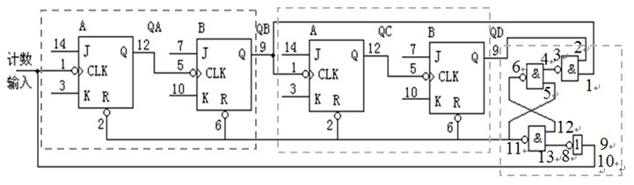图3.9 异步二 — 十进制加法计数器
3、自循环移位寄存器 — 环形计数器。
（1）按图3.10接线，将D、C、B、A置为0001，同时用四根线接到一个七段显示器的输入端DCBA上。CP端连接实验箱上的1HZ连续脉冲。记录输出状态。
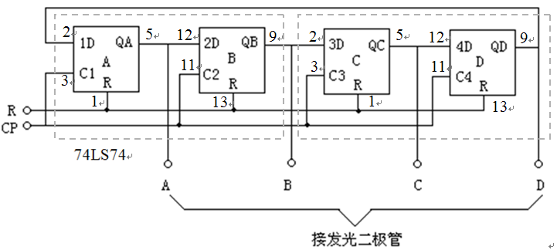图3.10 环形计数器（一）
改为单次脉冲源，每按一次产生一个单脉冲，并将其中一个状态为“0”的触发器置为“1”（模拟干扰信号作用的结果）。观察计数器能否正常工作。分析原因。看看能否自启动。
（2）按图3.11接线，与非门可以用74LS10三输入端三与非门(也可以用74LS00芯片来实现该逻辑结构，去掉两个三输入的与非门。请大家提前画出用74LS00实现对应的连线图)，重复上述实验，对比实验结果，总结关于自启动的体会。
A*B*C=~ ~(~ ~A*B)*C
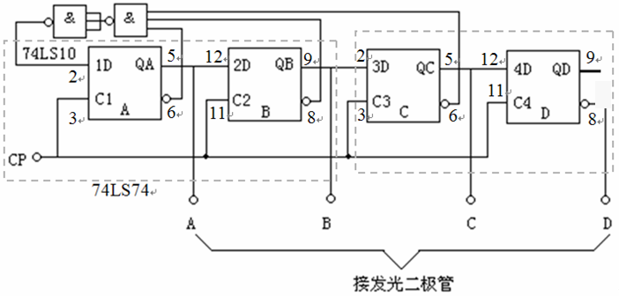图3.11 环形计数器（二）

五．实验报告要求与思考题
1．按要求整理有关实验数据，分析问题要写出分析过程，检测方案及检测结果。逻辑设计问题写出设计过程，画出逻辑图，给出调试方案和调试结果。
2．总结各种触发器的工作特性以及相关转换的方法。
3.预习实验五

实验四 集成计数器芯片的应用
一、实验目的
1、掌握计数器芯片74LS160的功能。
2、掌握计数器的级联方法。
3、熟悉任意模计数器的构成方法。
4、熟悉数码管的使用。
二、实验说明
计数器器件是应用较广的器件之一，它有很多型号，各自完成不同的功能，供使用中根据不同的需要选用。本实验选用74LS160做实验用器件。74LS160引脚图如图4.1所示。74LS160是十进制BCD同步计数器。CP是时钟输入端，上升沿触发计数器对应的输出翻转。允许端CTP和CTT都为高电平时允许计数，允许端CTT*CTP为低电平时禁止计数，保持原状态不变。同步预置端LD加低电平时，在下一个时钟的上升沿将计数器置为预置数据端的值,即将D3D2D1D0四个输入端的值打入输出端Q3Q2Q1Q1上。清除端CR为异步清除，低电平有效，使输出Qd，Qc，Qb，Qa清零。74LS160在计数值等于9时，进位输出引脚Co输出为高电平，并且持续时间只有一个时钟周期，这个引脚可用于级联。
三、实验所用仪器和芯片
1、数字逻辑实验箱 1台
2、二输入四与非门74LS00 1片
3、同步十进制加法计数器74LS160 2片

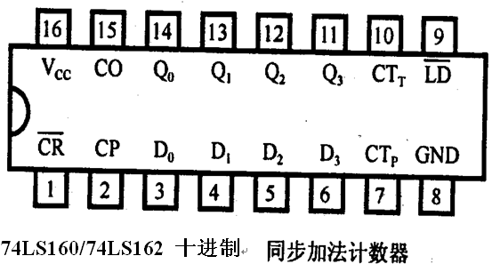
图4.1
四、实验预习要求
１、复习有关计数器部分内容
２、绘出各实验内容的详细线路图
３、拟出各实验内容所需的测试记录表格
４、查手册、给出并熟悉实验所用各集成块的引脚排列图
五、实验原理和实验电路
1．计数器
计数器不仅可用来计数，也可用于分频、定时和数字运算。在实际工程应用中，一般很少使用小规模的触发器组成计数器，而是直接选用中规模集成计数器。
2． 四位BCD码计数器74LS160是十进制计数芯片。
74LSl60是同步置数、异步清零的4位BCD码加法计数器，其功能表见表4.1。清零是异步的（直接清零），不管时钟输入CP、置数输入LD、使能输入CTP和CTT为何电平，清除输入端CR的低电平立即能把所有四个触发器的输出Qd，Qc，Qb，Qa直接置为低电平。预置是同步的，当CR为1时，如果置数输入端LD上输入一低电平，则禁止计数，并在下一个时钟CP的上升沿来临之后，不管使能输入CTP和CTT是何电平，输出Qd，Qc，Qb，Qa都与预置数据D3D2D1D0一致。这称为同步置数。外部引脚图如上图4.1所示。
表4.1 74LSl60的功能表
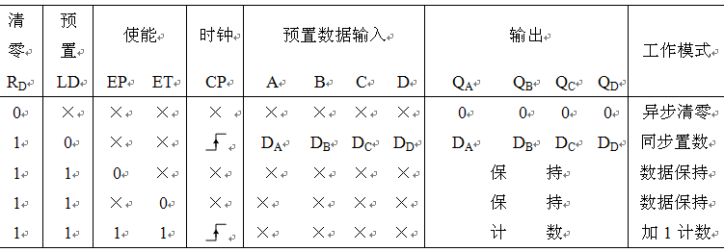
3、四位二进制计数器74LS161是十六进制芯片，共可以记录16个不同的状态。其功能表与表4.1相同。当输出Qd，Qc，Qb，Qa为1111时，进位输出引脚Co输出才为高电平，并且持续时间只有一个时钟周期，这个引脚可用于级联。
同步清零，含义是：清零信号RD变为低电平后，要等CP下一个时钟的上升沿到来后，才能使输出Qd，Qc，Qb，Qa清零。也就是时钟同步。受同步时钟CP的控制。异步清零，含义是：清零信号RD只要变为低电平，不需要等下一个时钟的上升沿到来，直接使输出Qd，Qc，Qb，Qa清零，不受同步时钟CP的控制，这种异步清零法会使清零前的上一个状态持续时间比较短。需要注意的是，74LS162芯片是同步清零的芯片。而74LS160芯片是异步清零的芯片。
同步预置的含义是，在CR＝1的条件下，当LD＝0且有时钟脉冲CP的上升沿作用时，D3，D2，D1，D0输入端的数据将分别被Q3～Q0所接收。由于置数操作必须有CP脉冲上升沿相配合，故称为同步置数。异步预置的含义是，在CR＝1的条件下，当LD＝0且不需要等待时钟脉冲CP的上升沿到来，D3，D2，D1，D0输入端的数据将分别被Q3～Q0所接收。由于置数操作不需要CP脉冲上升沿配合，故称为异步置数。这种异步置数法会使置数前的上一个状态持续时间比较短。74LS191芯片是异步置数的16进制的计数器芯片。

74LS161外部引脚图和计数值的状态转换见图4.2相同。
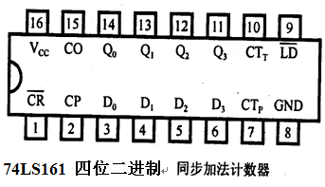 图4.2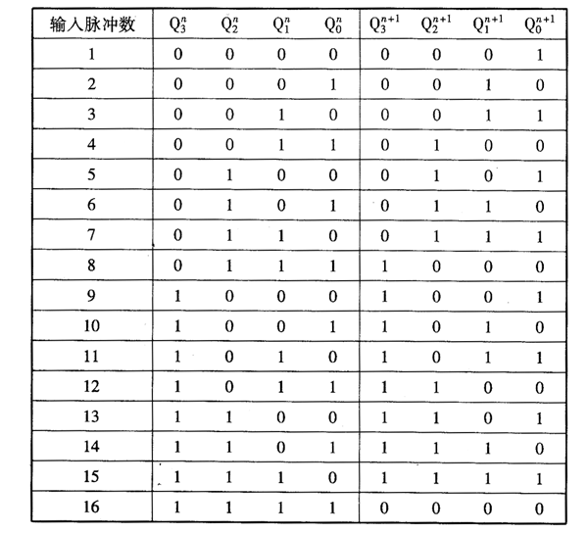
4．集成计数器的应用——实现任意M进制计数器
一般情况任意M进制计数器的结构分为3类，第一类是由触发器构成的简单计数器。第二类是由集成二进制计数器构成计数器。第三类是由移位寄存器构成的移位寄存型计数器。第一类，可利用时序逻辑电路的设计方法步骤进行设计。第二类，当计数器的模M较小时用一片集成计数器即可以实现，当M较大时，可通过多片计数器级联实现。两种实现方法：反馈置位法和反馈复位法。
具体参考实验电路如图4.3所示。
74LSl60芯片加上其它门电路，可以构成任意进制计数器。如下图图4.3所示。
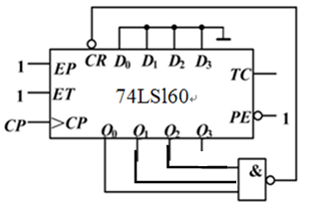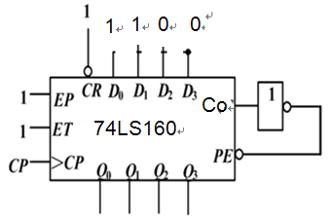

置位法
复位法
图4.3

五、实验内容
1. 采用74LS160芯片，按照下图4.4连线。将输出连接到七段显示器上，将CLK连接试验箱左下方的1HZ连续脉冲或者接单次脉冲源，观察并记录数码管显示的字型。注意CR、LD、 CTT 和CTP引脚都连接“1”信号。实验箱上七段显示器的电源要连接。就是实验箱右上方的两个红色小孔要连接起来。
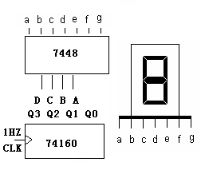
图4.4
- 用1片74LS160和1片74LS00采用复位法(反馈清零法)构成一个模7计数器。画出逻辑电路连线图，用试验箱左下方的1HZ连续脉冲或者接单次脉冲源做计数时钟，将输出连接到七段显示器上，观测并记录数码管显示的字型。注意：每个芯片的电源和地都要连接。实验箱上七段显示器的电源要连接。就是实验箱右上方的两个红色小孔要连接起来。可以先测试74LS00芯片看看它是否是好的（用3根导线连接输入和输出进行测试，参看第一次实验）。

- 用1片74LS160和1片74LS00采用置位法(反馈置数法)构一个模7计数器。画出逻辑电路连线图，用试验箱左下方的1HZ连续脉冲或者接单次脉冲源做计数时钟，将输出连接到七段显示器上，观测并记录数码管显示的字型。注意：每个芯片的电源和地都要连接。实验箱上七段显示器的电源要连接。就是实验箱右上方的两个红色小孔要连接起来。可以先测试74LS00芯片看看它是否是好的（用3根导线连接输入和输出进行测试，参看第一次实验）。

- 用2片74LS160和1片74LS00构成一个模60计数器。2片74LS160的Qd，Qc，Qb，Qa分别接两个数码管的D,C,B,A。画出逻辑电路连线图。用单脉冲做计数时钟，将输出分别连接到两个七段显示器上，检验接线是否正确，观测并记录两个数码管的数字变化。注意：每个芯片的电源和地都要连接。实验箱上七段显示器的电源要连接。就是实验箱右上方的两个红色小孔要连接起来。可以先测试74LS00芯片看看它是否是好的（用3根导线连接输入和输出进行测试，参看第一次实验）。

六、实验报告
１、画出实验线路图，记录、整理实验现象及实验所得的有关波形。对实验结果进行分析。
２、比较74LS160和74LS161的不同。总结使用集成计数器芯片的体会。
3、预习实验六。

实验五 复杂时序电路的verilog设计和仿真（选做）
一、实验目的
（1）熟悉Modelsim 软件
（2）掌握Modelsim 软件的编译、仿真方法
（3）熟练运用Modelsim 软件进行HDL 程序设计开发
二、实验简介
1、打开Modelsim工具，显示如下界面：
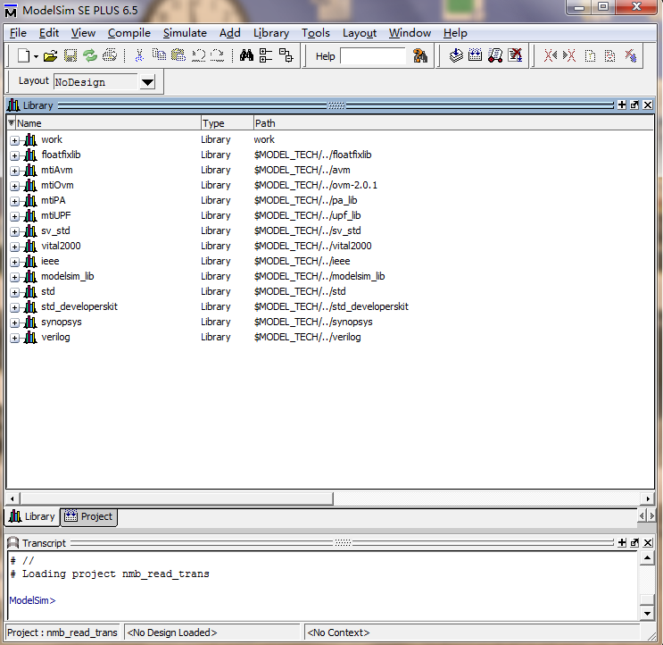
2、创建工程
1）点击File->new->project，弹出下面窗口：
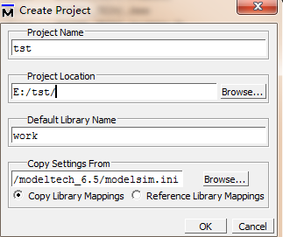
2）在窗口中敲入工程名和工程存储的目录地址，点击OK按钮，弹出如下窗口：
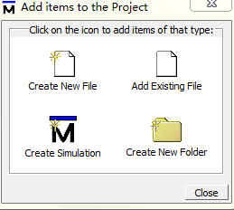
3）如果已经编写好程序代码，直接点击“add existing file”，弹出如下窗口：
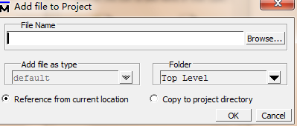
点击Browse按钮选择编辑好的代码文件，然后点击OK。
如果没有编辑好的代码，需要在仿真工具中编辑，点击“create new file”，弹出如下窗口：
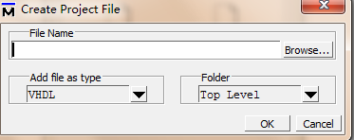
敲入代码文件名，并在"add file as type"栏选择verilog格式，点击OK，出现如下画面：
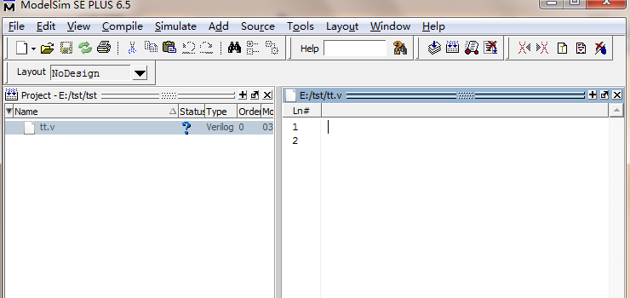
然后双击文件名，对文件进行编辑。
3、编译文件
1）点击按钮编译所有工程下的文件；
2）点击按钮对单个文件进行编译。
编译结果如下窗口所示：
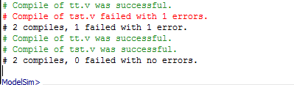
如果编译成功，显示绿色成功指示；如果不成功，报告错误个数，双击红色错误即可显示错误的具体细节。
4、开始仿真
1）点击simulation->start simulation，展开work工作库，选择测试文件为顶层文件，点击OK。
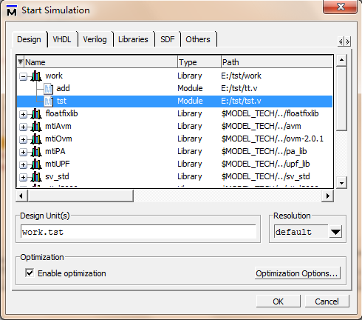
2）点击add->to wave->all items in region and below,添加波形文件，将顶层目录下的所有信号都添加到波形文件中。也可以选择all items in region，只添加顶层文件中的信号，或者添加all items in design添加设计中的信号！
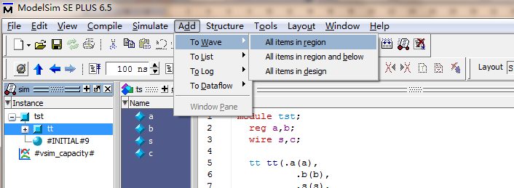
点击后弹出如下窗口：
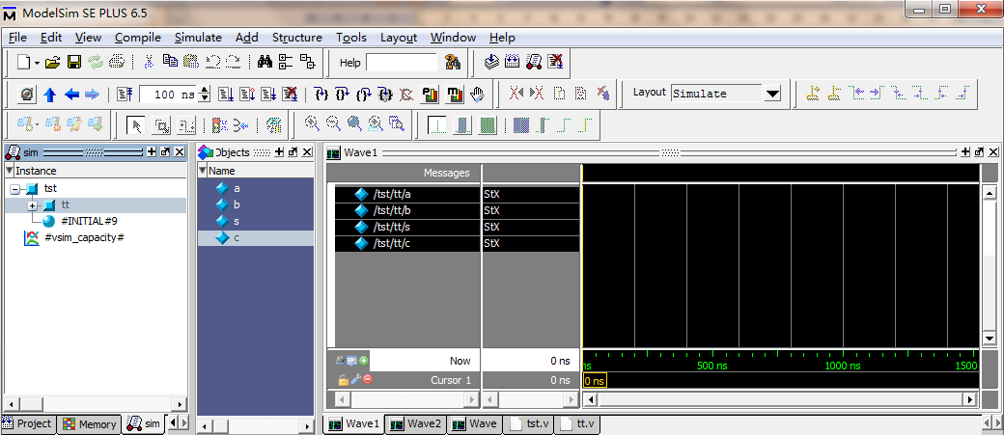
3）点击按钮运行，运行时间如按钮左边窗口显示，运行时间可以修改。继续运行可以再次点击按钮。重新开始运行点击按钮。中断运行点击按钮。中断后，从中断点继续运行点击按钮。一直运行点击按钮，注意点击一直运行按钮后，除非测试文件中有$stop或者$finish，否则仿真不会自动停止。
4）点击运行按钮后，显示如下画面：
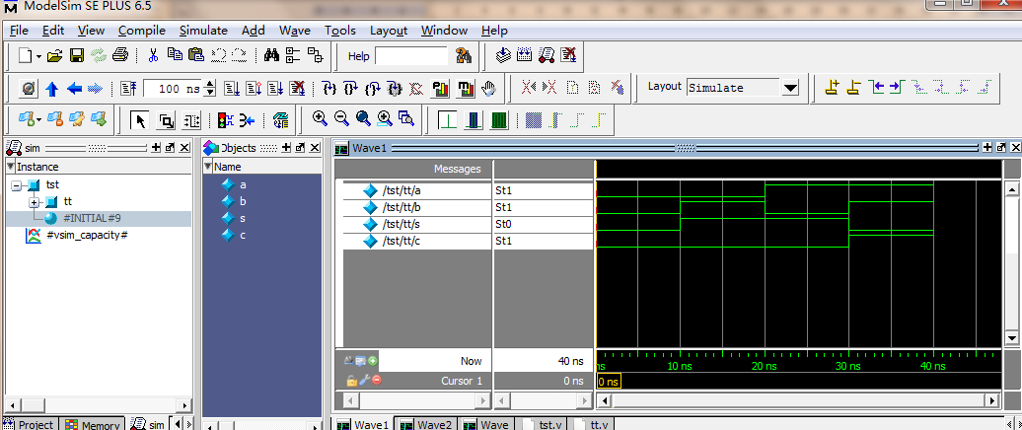
缩小波形图点击按钮 ，放大波形图点击按钮。

三、实验内容和实验步骤
（一）、二进制全加器设计的verilog设计和仿真
一位全加器使用乘积项之和的形式可以表示为：
sum=a·b·c_in+a’ ·b·c_in’+a’ ·b’ ·c_in+a·b’ ·c_in’
c_out=a·b+b·c_in+a·c_in
其中a,b和c_in为输入，sum和c_out为输出，只使用与门，或门，非门实现一个一位全加器，写出Verilog描述，限制是每个门最多只能有四个输入端。编写激励模块对其功能进行检查，并对全部的输入组合输入组合进行测试。
1、实验要求
用Verilog HDL 程序实现一个异或门，Modelism仿真，观察效果。
2、步骤
1、建立工程
2、添加文件到工程
3、编译文件
4、查看编译后的设计单元
5、将信号加入波形窗口
6、运行仿真
实验描述如下：
用 Verilog HDL 语言描述一位全加器，并使用 modelsim仿真验证结果。
module fulladd(sum,c_out,a,b,c_in);
output sum,c_out;
input a,b,c_in;
wire s1,s2,s3,s4,a1,b1,c_in1,c1,c2,c3;
and(s1,a,b,c_in);
not(a1,a);
not(b1,b);
not(c_in1,c_in);
and(s2,a1,b,c_in1);
and(s3,a1,b1,c_in);
and(s4,a,b1,c_in1);
and(c1,a,b);
and(c2,b,c_in);
and(c3,a,c_in);
or(sum,s1,s2,s3,s4);
or(c_out,c1,c2,c3);
endmodule
//激励部分代码
module stimulus;
reg A,B,C_IN;
wire SUM,C_OUT;
fulladd FA1(SUM,C_OUT,A,B,C_IN);
initial
begin
$monitor($time,"A=%b, B=%b,C_IN=%b,---C_OUT=%b,SUM=%b\n",A,B,C_IN,C_OUT,SUM);
end
initial
begin
A=1'd0;B=1'd0;C_IN=1'b0;
#5 A=1'd0;B=1'd0;C_IN=1'b1;
#5 A=1'd0;B=1'd1;C_IN=1'b0;
#5 A=1'd0;B=1'd1;C_IN=1'b1;
#5 A=1'd1;B=1'd0;C_IN=1'b0;
#5 A=1'd1;B=1'd0;C_IN=1'b1;
#5 A=1'd1;B=1'd1;C_IN=1'b0;
#5 A=1'd1;B=1'd1;C_IN=1'b1;
End
3、实验结果
观察波形图并记录之。

（二）、计数器的verilog设计和仿真
一个同步计数器可以使用主从JK触发器来设计。设计一个同步计数器，其逻辑图和JK触发器的逻辑图如书中图所示。清零信号clear低电平有效，输入数据在时钟信号clock的上升沿被锁存，触发器在clock的下降沿输出；当count_enable信号为低电平时停止计数。写出同步计数器的Verilog描述和激励模块，在激励模块中使用clear和count_enable对计数器进行测试，并显示输出计数Q[3:0]。
技术规范：
本次试验中共有三个模块，分别是JK主从触发器设计模块，计数器设计模块及激励模块。对于JK触发器，共有四个输入端（j,k,clear,clock），两个输出端（q,qbar）,根据其实际电路结构做出相应的设计；对于计数器模块，有三个输入端（clear,clock,counter_clock）,四个输出（Q[3:0]）,使用的是四个JK触发器和门电路组合，采用同步清零和同步脉冲构成四位同步计数器；激励模块中根据技术模块输入端口进行相关赋值以便进行仿真观察；
1．实验步骤：
1)．在modulesim软件中使用数据流建模进行四位计数器设计及输入；
2).进行编译及仿真。
2．源代码：
JK触发器模块：
module m_c_jkff(q,qbar,J,K,clear,clock);
output q,qbar;
input J,K,clear,clock;
wire a,b,c,d,y,ybar,cbar;
assign cbar=~clock;
assign #1 a=~(J & qbar & clock & clear),
b=~(K & q & clock),
y=~(a & ybar),
ybar=~(y & b & clear),
c=~(y & cbar),
d=~(ybar & cbar);
assign #1 q=~(c & qbar);
assign #1 qbar=~(d & clear & q);
endmodule

计数器模块：
module four_count_ff(Q,clear,clock,count_enable);
output [3:0] Q;
input clear,clock,count_enable;
wire a1,a2,a3;
assign a1=count_enable & Q[0],
a2=a1&Q[1], a3=a2&Q[2];
m_c_jkff m1(Q[0],,count_enable,count_enable,clear,clock);
m_c_jkff m2(Q[1],,a1,a1,clear,clock);
m_c_jkff m3(Q[2],,a2,a2,clear,clock);
m_c_jkff m4(Q[3],,a3,a3,clear,clock);
endmodule

激励模块:
module stimulus;
reg clock,clear,count_enable;
wire [3:0] Q;
initial
$monitor($time,"Count Q = %b Clear = %b",Q[3:0],clear);
four_count_ff f1(Q,clear,clock,count_enable);
initial
begin
clear=1'b0;
count_enable=1'b1;
#10 clear=1'b1;
//#1 count_enable=1'b1;
//#50 clear=1'b0;
//#100 count_enable=1'b0;
//#100 clear=1'b0;
//#50 clear=1'b1;
//#50 count_enable=1'b1;
end
initial
begin
clock=1'b0;
forever #20 clock=~clock;
end
initial
#1000 $finish;
Endmodule
3、观察波形图并记录之。

（三）、状态机的verilog设计和仿真
使用同步有限状态自动机方法设计一个电路，它的引脚in接受一位的输入流。每当检测到模式10101时，输出引脚reset被赋值为高电平引脚。reset引脚以同步方式初始化电路。输入引脚clk 用于给电路提供时针信号。使用身边现有的任何工艺库综合该电路，优化电路，使其达到最快速度。把同样的激励应用到RTL和们级网表上，比较它们的输出
1．实验步骤：
(1)． 在modulesim软件中使用同步有限状态自动机方法设计一个电路。
(2) .进行编译及仿真。
module select(in,clk,reset,match);
input in;
input clk;
input reset;
output match;
wire match;
wire [4:0] NEXT_STATE;
reg [4:0] PRES_STATE;
parameter s1=5'b00000;
parameter s2=5'b00001;
parameter s3=5'b00010;
parameter s4=5'b00101;
parameter s5=5'b01010;
parameter s6=5'b10101;

function [5:0] fsm;
input fsm_in;
input [4:0] fsm_PRES_STATE;

reg fsm_match;
reg [4:0] fsm_NEXT_STATE;

begin
case(fsm_PRES_STATE)
s1:
begin
if(fsm_in==1'b1)
begin
fsm_match=1'b0;
fsm_NEXT_STATE=s2;
end
else if(fsm_in==1'b0)
begin
fsm_match=1'b0;
fsm_NEXT_STATE=s1;
end
end
s2:
begin
if(fsm_in==1'b1)
begin
fsm_match=1'b0;
fsm_NEXT_STATE=s2;
end
else if(fsm_in==1'b0)
begin
fsm_match=1'b0;
fsm_NEXT_STATE=s3;
end
end
s3:
begin
if(fsm_in==1'b1)
begin
fsm_match=1'b0;
fsm_NEXT_STATE=s4;
end
else if(fsm_in==1'b0)
begin
fsm_match=1'b0;
fsm_NEXT_STATE=s1;
end
end
s4:
begin
if(fsm_in==1'b1)
begin
fsm_match=1'b0;
fsm_NEXT_STATE=s2;
end
else if(fsm_in==1'b0)
begin
fsm_match=1'b0;
fsm_NEXT_STATE=s5;
end
end
s5:
begin
if(fsm_in==1'b1)
begin
fsm_match=1'b0;
fsm_NEXT_STATE=s6;
end
else if(fsm_in==1'b0)
begin
fsm_match=1'b0;
fsm_NEXT_STATE=s1;
end
end
s6:
begin
if(fsm_in==1'b1)
begin
fsm_match=1'b0;
fsm_NEXT_STATE=s2;
end
else if(fsm_in==1'b0)
begin
fsm_match=1'b0;
fsm_NEXT_STATE=s5;
end
end
endcase
fsm={fsm_match,fsm_NEXT_STATE};
end
endfunction
assign {match,NEXT_STATE}=fsm(in,PRES_STATE);
always @(posedge clk)
begin
if (reset==1'b1)
PRES_STATE<=s1;
else
PRES_STATE<=NEXT_STATE;
end
endmodule

激励模块:
module stimulus;
reg clk;
reg in;
reg reset;
wire match;
select se(in,clk,reset,match);
initial
begin
clk=0;
in=0;
reset=1;
#100 reset=0;
#30 in=1;
#40 in=1;
#40 in=0;
#40 in=1;
#40 in=0;
#40 in=1;
#40 in=1;
#40 in=1;
#40 in=0;
#40 in=0;
#40 in=1;
#40 in=1;
#40 in=0;
#40 in=0;
#40 in=1;
#40 in=0;
#40 in=1;
#40 in=0;
#40 in=1;
#40 in=1;
#40 in=1;
#50 $finish;
end

always
begin
#20 clk=~clk;
end
endmodule
(3). 观察波形图并记录之。

